# **Основы языка Swift**

Swift — это современный компилируемый язык программирования, разработанный Apple, который используется для создания приложений под платформы iOS, macOS, watchOS и tvOS. Он был представлен в 2014 году как альтернатива Objective-C и предлагает более безопасный и удобный синтаксис для разработчиков.

## Основные типы данных

Swift поддерживает несколько основных типов данных:

* **Числовые типы**: Int (целые числа), Double (числа с плавающей запятой), Float (числа с одинарной точностью).
* **Строки**: String для работы с текстом.
* **Булевый тип**: Bool, который может принимать значения true или false.
* **Кортежи**: позволяют объединять несколько значений в одно.
* **Опциональные типы**: используются для работы с переменными, которые могут содержать значение или быть nil, что обеспечивает безопасность кода.

Пример объявления переменных:

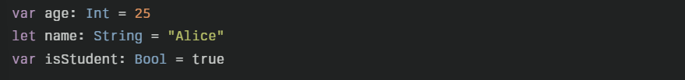

## Управление циклом выполнения программы

Swift предлагает несколько способов управления потоком выполнения программы через условные конструкции и циклы.

Условные конструкции

1. **if-else**:

1. **switch**:

## Циклы

1. **Цикл for**:  
   Используется для итерации по диапазонам или коллекциям.

1. **Цикл while**:  
   Выполняется, пока заданное условие истинно.

## Условия остановки и смены логики выполнения

Для управления логикой выполнения программы можно использовать следующие конструкции:

* **break**: завершает выполнение цикла или переключателя.
* **continue**: пропускает текущую итерацию цикла и переходит к следующей.
* **return**: завершает выполнение функции и возвращает значение.

Пример использования break и continue в цикле:

## Заключение

Изучение основ Swift включает понимание различных типов данных, методов управления потоком выполнения программы, а также условий для остановки и изменения логики выполнения. Swift предлагает мощные инструменты для разработки безопасного и эффективного кода, что делает его идеальным выбором для начинающих разработчиков.